Краеведческая игра «Тайны города С.»
Цель: формирование патриотизма и чувства гордости за свою малую Родину.
Задачи:
- Расширить знания учащихся о прошлом и настоящем г.Сердобска.
- Формировать у учащихся навыки поиска полезной информации из различных источников, ее обработки и использования.
- Содействовать становлению у подростков эстетических и нравственных ценностей.
- Способствовать развитию творческих способностей школьников, коммуникативности, умению взаимодействовать в команде, развитие лидерских качеств.
- Укрепить и расширить творческое сотрудничество образовательного учреждения и районного краеведческого музея.
Организация: работа осуществляется в малых группах (5 групп по 3 человека)
План
- Вступительная часть (в Зале Славы)
Ведущий 1: Мы приветствуем вас на музейной квест-игре.
Ведущий 2: В нашем музее обнаружена старинная шкатулка с надписью «Тайны города С». В ней несколько загадочных карт. Ваша задача: пройти испытания, указанные на карте и за выполнение которых вы получите бонусы с фрагментом изображений экспонатов нашего музея.
Ведущий 1: Выполнять задания вы будете в группах. Посмотрите на цвет своего бейджика – это цвет вашей команды. Команда красных. Команда зеленых. Команда желтых. Команда синих. Команда белых.
Ведущий 2: Пройдя все испытания, вы должны вернуться в этот зал, собрать все фрагменты изображения экспоната и с помощью жестов и мимики представить его другим командам. Задача команд – узнать предмет и сказать, для чего он предназначен или как связан с нашим краем.
Представители команд получите свои карты. Выполнять задания надо строго в порядке, обозначенным на карте.
Ведущий 2: Желаем вам раскрыть тайны города С. Удачи!
2. Этапы игры
Зал природы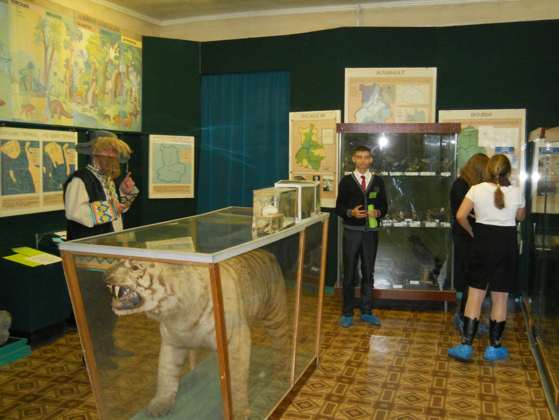
в зале команды встречает Леший
- Здравствуйте, ребятки! Я приветствую вас в своем царстве, осмотритесь вокруг, здесь много необычного и интересного. Но один экспонат заблудился и случайно попал в мое царство. Найдите его. Это мое первое задание. (уссурийский тигр)
Молодцы!
- А теперь отгадайте загадки. Не только назовите ответ, но и покажите его в этом зале.
Чернокрылый, красногрудый
И зимой найдет приют.
Не боится он простуды –
С первым снегом тут как тут. Снегирь

Кто в беретке ярко-красной,
В черной курточке атласной?
На меня он не глядит,
Все стучит, стучит, стучит. Дятел

Мерзнет желтенькая пташка
На корми ее бедняжку.
Дай и семечек и сала,
Чтоб зимой ей легче стало. Синица

- Молодцы! Готовы к следующему испытанию? Я приглашаю вас к хозяину леса – Медведю. Мы любим с медведем делать зарядку, повторяйте за мной:
Зарядка медведя:
Медвежата в лесу жили, (Круговые движения головой).
Головой своей крутили.
Вот так, вот так – головой своей крутили.

На болото прибежали (Наклона вперед, руки вниз).
И морошку собирали
Вот так, вот так – морошку собирали.

Вперевалочку ходили, (Ходьба по- медвежьи) .
Вот так, вот так – вперевалочку ходили.

Из озерка воду пили, (Наклоны вперед, руки за спиной).
Вот так, вот так – из озерка воду пили.

А потом они плясали, (Прыжки на обеих ногах).
Выше лапы поднимали.

- А последнее испытание зашифровано: расшифруйте слово, найдите экспонат с ним связанный и решите задачку.
М - мистер
А - Антуан
М - мастерски
О - оберегал
Н - нашу
Т - тайну
Мамонт – шифр по первым буквам
Задача: этот зуб мамонта, найденный в нашем крае весит около 0,65 пуда. Определите вес зуба мамонта в кг.
Если хотите получить подсказку– изобразите полет орла.
(1 пуд=16 кг) ( около 10,4 кг)
Удачи вам, мои юные следопыты – вручение фрагмента.

Зал истории края
в зале команды встречает Петр 1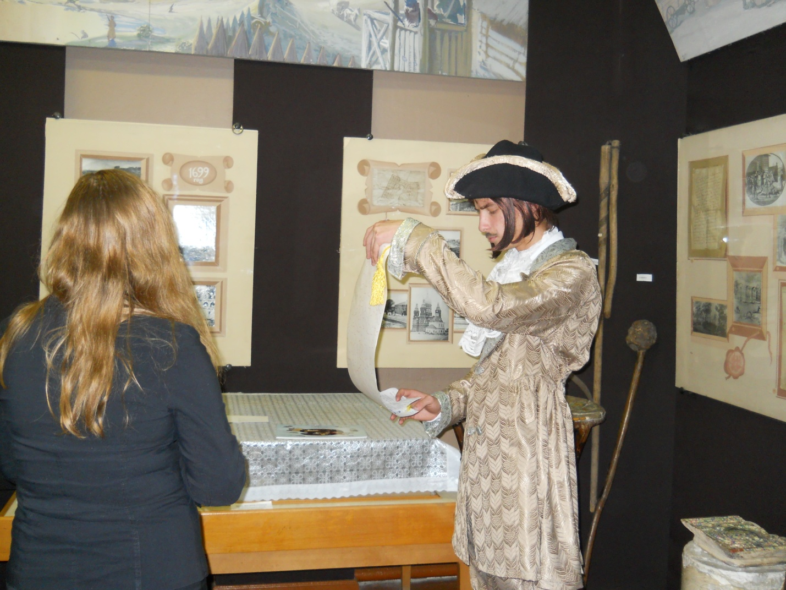
- Добро пожаловать в зал истории края. Как вы думаете, почему я нахожусь в этом зале?
Петр 1 издал в 1699 г. указ о создании Сердобинской слободы
- Кем были первые поселенцы нашего края?
Первыми жителями были пахотные солдаты. Они охраняли корабельные леса.
- Знаете ли вы, какое отношение к нашему краю имеет «бриллиантовый князь», назовите его имя.
Александр Борисович Куракин был сослан в свое имение Надеждино в 1782 г и жил в нашем крае до 1796 г.
«Бриллиантовый князь» обожал маскарады и балы, предлагаем вам краеведческий маскарад. Выберите поочередно пять предметов-заданий.
- Альбом. Вы - князь Александр Борисович Куракин, волею судьбы и Екатерины 2 поселились на Сердобской земле. Каждый Ваш день начинался с того, что слуга подавал Вам специальный альбом. Что Вы там выбирали?
Ответ: Предание гласит, что каждое утро, камердинер подавал Куракину специальный альбом, где находились образцы материи, из которой были сшиты его великолепные наряды. К каждому костюму у князя был свой набор драгоценных пряжек, перстней, табакерок. Рассказывают, что, однажды играя в карты, Куракин достал табакерку из кармана и, поняв, что она не совсем подходит к перстню, который был у него на руке в тот день, так разволновался, что проиграл довольно крупную сумму.
- Веер. Вы – князь А.Б. Куракин – владелец великолепной Надеждинской усадьбы. Зачем Вам князь понадобилась маркиза, специально выписанная из Парижа?
Ответ: обязанность маркизы – забавлять аристократическими манерами и приятным разговором гостей усадьбы.
- Конверт. Вы - флигель-адьютант полковник П. Бибиков, чье письмо к Куракину было перехвачено и передано Екатерине 2. Назовите содержание письма, которое послужило поводом для 14-летней опалы «бриллиантового князя».
Ответ: несколько "непочтительных и дерзких слов" о фаворите императрицы Г.А.Потемкине.
- Билет в музей. Вы посетитель Сердобского краеведческого музея. Предположите, что это за столик, представленный в экспозиции, посвященной «бриллиантовому князю», для чего он предназначался?
Ответ: это туалетный столик для умывания.
- Пуговица. Однажды на балу в Надеждино Вы, князь, обронили бриллиантовую пуговицу. Слуга, поднес ее Вам. Ваша реакция.
Ответ: предание гласит, Куракин небрежно заметил – себе возьми.
- Монетка. Каким образом Вы, князь, любили развлекаться в дождливый день, выходя на балкон (показ на иллюстрацию). Эта забава приносила много радости местной детворе.
Ответ: в дождливый день с балкона любил кидать монеты крестьянским детям, наблюдая за тем, как они толкутся и стремятся завладеть заветной монетой.

- Смышленные отроки, покажите уникальный экспонат в этом зале, который помогал сердобчанам пить чистую родниковую воду.
деревянная водопроводная труба
Вы молодцы – получите фрагмент и отправляйтесь на поиски новых приключений.
Зал предметов старины
в зале команды встречает бабушка с вязанием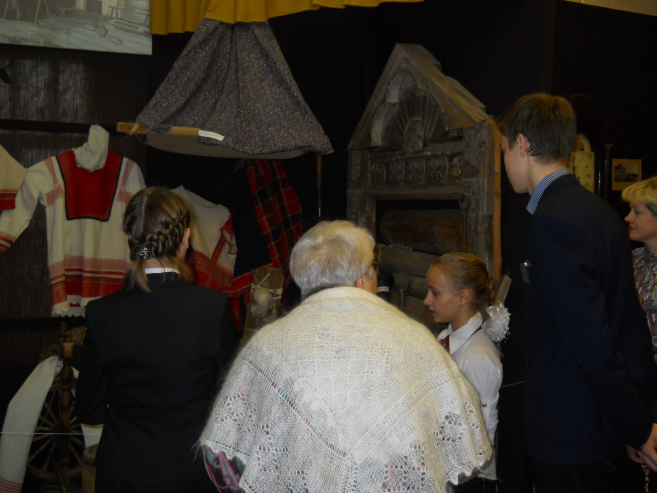
Здравствуйте, мои родненькие! Заждалась я вас. Слаба глазами стала, помогите
- Найдите предмет с надписью «Где правда, там счастье» (вышивка на полотенце)
- А теперь назовите сказочные предметы в моем уголке (ступа, корыто, прялка с веретеном, лопатка).
- А тебя, внученька, попрошу, покажи мне, как в старину воду носили (вручается коромысло).
- Напомните мне для чего эти предметы нужны:
- столик с ящичками (для хранения драгоценностей)
- этот предмет (для завивки локонов – в качестве подсказки показ портрета дочери предводителя Сердобского дворянства Ладыженского)
- щипчики (для колки сахара)
- а какую музыку мы любили слушать (Мусоргский «Хованщина»)
Какие вы молодцы! А в награду за вашу помощь я разрешаю сыграть на этом старинном инструменте – фисгармонии.
Вручается фрагмент.
Зал Кузьмина
в зале команды встречает художник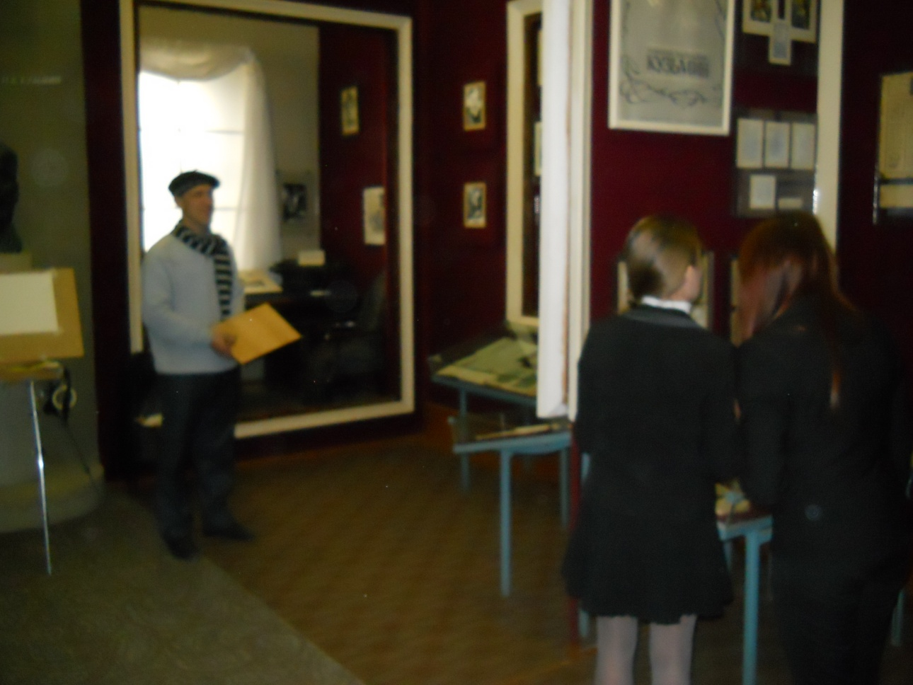
Я рад приветствовать вас в зале художника Николая Васильевича Кузьмина.
Вручается коллаж с работами художника
- Найдите эти картины в зале и напишите название иллюстраций.
- Вижу вы люди творческие. Зашифруйте наш город в разных рисунках-символах. 4-5 минуты. Будьте готовы расшифровать свой рисунок.
Вручается фрагмент
Зал Славы
в зале команды встречает ветеран войны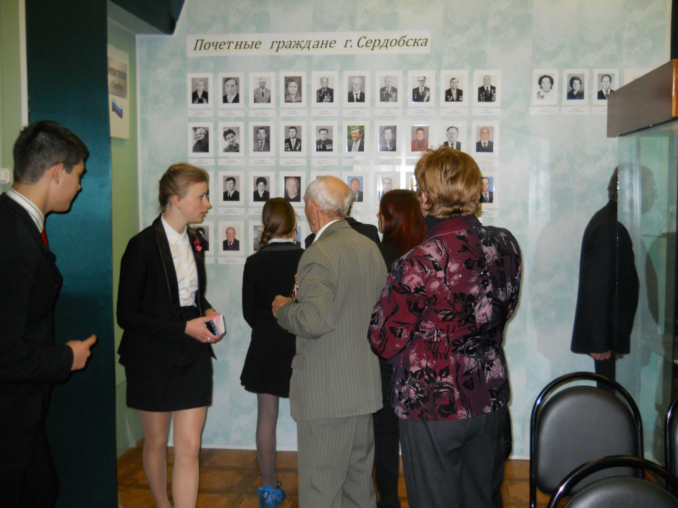
Я приветствую вас в зале Славы, в зале, где вы можете увидеть и узнать о Героях Великой Отечественной войны и о Почетных гражданах нашего города.
С помощью вопросника проведите мини-экскурсии по залу.
Вопросник «Сердобчане – Герои Великой Отечественной войны»
1. Первый на Сердобской земле Герой Советского Союза, погиб, спасая жизнь своего командира. Его именем названа одна из улиц города.
2. Первый в стране полный кавалер ордена Славы. Почетный гражданин Ленинграда. Его именем в городе названа улица и турнир по боксу.
3. Этот Герой Советского Союза защищал небо Сталинграда. Во время Сталинградских боев он совершил 80 боевых вылетов. Единственный Герой Советского Союза, который является также Почетным гражданином г. Сердобска.
4. Именем этого Героя Советского Союза названа улица в Сердобске. В нашем городе прошло его детство. Звание Героя он был удостоен за храбрость и отличное командование батальоном в боях за освобождение Польши (посмертно).

1. Михаил Петрович Тюрин
2. Николай Андреевич Залетов
3. Михаил Федорович Костенко
4. Михаил Никифорович Быков.

Вопросник «Сердобчане – Почетные граждане города»
1. Узник концлагеря, участник подпольной антифашистской организации военнопленных «Победа». Заслуженный учитель РСФСР, автора школьных учебников и задачников по математике, изданных миллионным тиражом.
2. Выпускник нашей школы, знаменитый актер. Известность ему принесли роли Ломоносова и Ермака.
3. Заслуженный врач РСФСР. В 1964-89 главный врач Сердобской ЦРБ, которая с 22 ноября 1995 носит его имя. За это время был создан благоустроенный лечебный комплекс, было построено родильное отделение. Был инициатором создания медицинского училища в г. Сердобске.
4. Заслуженный строитель РСФСР. Один из тех, кто строил нашу школу. 33 года был бессменным бригадиром комплексном бригады. Почти все бетонные основания под большие станки и тяжелые прессы на Сердобском машиностроительном заводе сделаны его руками и его бригады. «Машиностроительный завод почти весь построен на болоте…Сутками из котлован не вылезали: воду откачивали, бетон клали, да грели». Возводил корпуса часового завода, строил Дом Советов, городскую баню. Усилиями его бригады был отстроен почти весь микрорайон «Березки», здание политехнического техникума.
1. Александр Худобин
2. Виктор Федорович Степанов
3. Андрей Иванович Настин
4. Клепов Иван Алексеевич

Вручается фрагмент
3. Финал игры
Ведущий 1: И вот вновь мы собрались в этом зале. За это время вы узнали много нового и интересного. А как вы справились с заданием, мы сейчас увидим.
Команда красных – изобразите нам экспонат, который вам удалось собрать. Другие команды отгадывают предмет и говорят, для чего он предназначен или как связан с нашим городом.
Команда зеленых и т.п.
предметы :
- часы-кукушка
- мамонт
- печатная машинка
- рубель
- чайник
Ведущий 2:Одним из ваших испытаний было зашифровать наш город в разных рисунках-символах. Команды представьте свои работы. 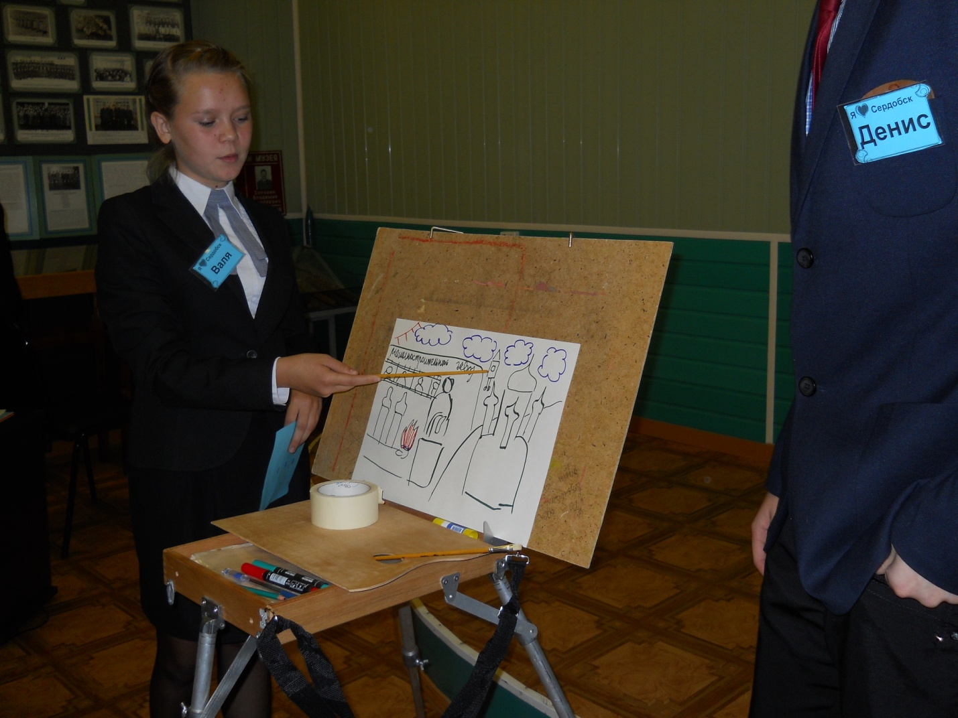
Ведущий 1. Мы благодарим вас за ваш интерес к истории родного города. Вам удалось раскрыть многие тайны города С.
Ведущий 2. Слово нашим героям, которые встречали вас в залах музея.
Ведущий 1. Любовь к своему Отечеству начинается с любви к своей малой родине. Многолетняя история нашего края подтверждает слова историка Николая Михайловича Карамзина «Россия сильна провинцией».
Ведущий 2. Сохраняя прошлое, мы уверены в своем будущем! 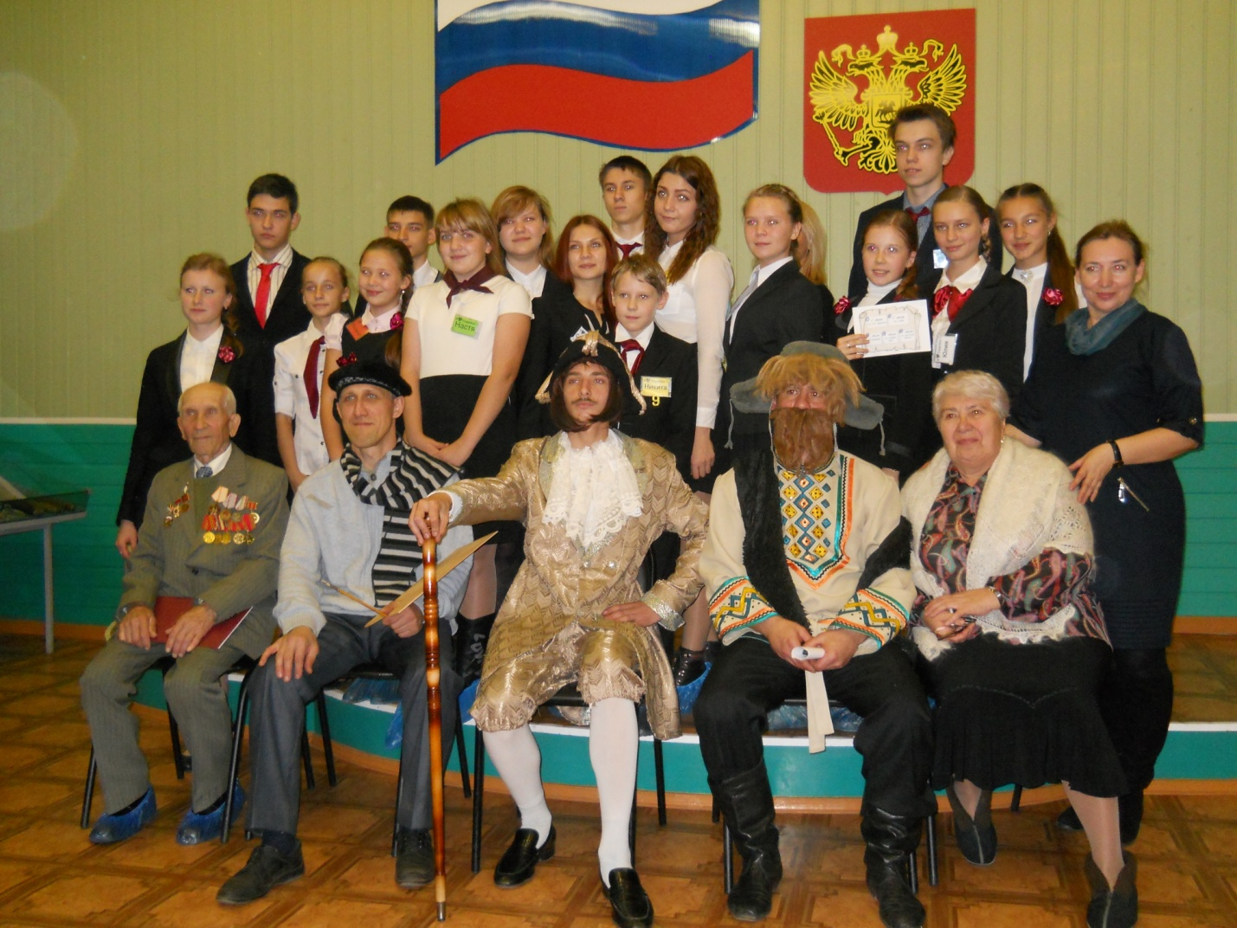
Звучит музыка «Любимый город»

